

**Об утверждении Плана по управлению пастбищами и их использованию по городу Экибастуз на 2025 - 2029 годы**

Решение Павлодарского городского маслихата Павлодарской области от 24 апреля 2025 года № 240/29

      В соответствии со статьей 6 Закона Республики Казахстан "О местном государственном управлении и самоуправлении в Республике Казахстан", подпунктом 1) статьи 8, статьей 13 Закона Республики Казахстан "О пастбищах" Экибастузский городской маслихат РЕШИЛ:

      1. Утвердить План по управлению пастбищами и их использованию по городу Экибастуз на 2025 - 2029 годы согласно приложению к настоящему решению.

      2. Настоящее решение вводится в действие по истечении десяти календарных дней после дня его первого официального опубликования.

|  |  |
| --- | --- |
| *Председатель Экибастузского городского маслихата* | *Н. Макраев* |

|  |  |
| --- | --- |
|  | Приложение к решению Экибастузского городского маслихата от "24" апреля 2025 года № 240/29 |

**План по управлению пастбищами и их использованию**  
**по городу Экибастуз на 2025 - 2029 годы**

      Настоящий План по управлению пастбищами и их использованию по городу Экибастуз на 2025-2029 годы (далее - План) разработан в соответствии с Законом Республики Казахстан "О пастбищах", Законом Республики Казахстан "О местном государственном управлении и самоуправлении в Республики Казахстан", приказом Министра сельского хозяйства Республики Казахстан "Об утверждении типового плана по управлению пастбищами и их использованию", приказом заместителя Премьер-Министра Республики Казахстан - Министра сельского хозяйства Республики Казахстан "Об утверждении Правил рационального использования пастбищ", приказом Министра сельского хозяйства Республики Казахстан "Об утверждении предельно допустимой нормы нагрузки на общую площадь пастбищ".

      План принимается в целях рационального использования пастбищ, устойчивого обеспечения потребности в кормах и предотвращения процессов деградации пастбищ.

      В Плане учтены традиции выпаса сельскохозяйственных животных на соответствующей территории административно-территориальной единице.

      При разработке Плана учитываются:

      1) данные земельного баланса региона и информационной системы государственного земельного кадастра;

      2) сведения геоботанического обследования пастбищ;

      3) сведения о скотомогильниках (биометрических ямах);

      4) сведения об объектах пастбищной инфраструктуры и о сервитутах для прогона сельскохозяйственных животных;

      5) данные о численности поголовья сельскохозяйственных животных, полученные из базы данных идентификации сельскохозяйственных животных, с указанием их владельцев;

      6) данные о количестве гуртов, отар, табунов, сформированных по видам и половозрастным группам сельскохозяйственных животных;

      7) сведения о численности поголовья сельскохозяйственных животных для выпаса на отгонных пастбищах;

      8) данные об особенностях выпаса сельскохозяйственных животных на культурных и аридных пастбищах, землях лесного, водного фондов и особо охраняемых природных территорий;

      9) рекомендуемые схемы пастбищеоборотов

      10) официальная статистическая информация по статистике животноводства и растениеводства.

      План содержит:

      1) схему (карту) расположения пастбищ на территории административно-территориальной единицы в разрезе категорий земель, на которой указываются границы, площади и виды пастбищ, в том числе отгонных, сезонных, аридных и культурных, сведения об их собственниках или землепользователях на основании правоустанавливающих и идентификационных документов на земельный участок, согласно приложению 1 к настоящему Плану;

      2) схему (карту) с обозначением пастбищ, предназначенных для нужд населения по выпасу сельскохозяйственных животных личного подворья, в том числе общественных пастбищ, согласно приложению 2 к настоящему Плану;

      3) схема (карта) с обозначением рекомендуемых схем пастбищеоборотов, согласно приложению 3 к настоящему Плану;

      4) cхему (карту) с обозначением сервитутов для прогона сельскохозяйственных животных, скотопрогонных трасс и иных объектов пастбищной инфраструктуры, а также скотомогильников (биометрических ям), согласно приложению 4 к настоящему Плану;

      5) схему (карту) с обозначением пастбищ, которые могут быть предоставлены в землепользование пастбищепользователям, согласно приложению 5 к настоящему Плану;

      6) схему (карту) с обозначением пастбищ, подлежащих резервированию в целях удовлетворения нужд населения по выпасу сельскохозяйственных животных личного подворья, согласно приложению 6 к настоящему Плану;

      7) схему доступа к водоисточникам (озерам, рекам, прудам, копаням, оросительным или обводнительным каналам, трубчатым или шахтным колодцам), составленная согласно норме потребления воды, на которой указываются маршруты передвижения животных к водоисточникам, согласно приложению 7 к настоящему Плану;

      8) схема размещения поголовья сельскохозяйственных животных на отгонных пастбищах, на которой указываются границы и плошади отгонных пастбищ для размещения поголовья сельскохозяйственных животных;

      9) проектное распределение (перераспределение) пастбищ между сельскими населенными пунктами, входящими в сельский округ, на котором указывается схема распределения (перераспределения) пастбищ между сельскими населенными пунктами сельского округа для поголовья сельскохозяйственных животных физических и юридических лиц, не обеспеченных пастбищами, согласно приложению 9 к настоящему Плану;

      10) требования, необходимые для рационального использования пастбищ на соответствующей административно-территориальной единице, согласно приложению 10 к настоящему Плану.

      План принят с учетом сведений о состоянии геоботанического обследования пастбищ, сведений о ветеринарно-санитарных объектах, данных о численности поголовья сельскохозяйственных животных с указанием их владельцев–пастбищепользователей, физических и (или) юридических лиц, данных о количестве гуртов, отар, табунов, сформированных по видам и половозрастным группам сельскохозяйственных животных, сведений о формировании поголовья сельскохозяйственных животных для выпаса на отгонных пастбищах, особенностей выпаса сельскохозяйственных животных на культурных и аридных пастбищах, сведений о сервитутах для прогона скота и иных данных, предоставленных государственными органами, физическими и (или) юридическими лицами.

      По административно-территориальному делению в городе Экибастуз имеются 7 сельских округов, 2 села, 2 поселка, в которых расположены 27 сельских населенных пунктов.

      Общая площадь территории города Экибастуз 1 887,6 тыс. га, из них пастбищные земли 1 109,4 тыс. га.

      По категориям земли подразделяются на:

      земли сельскохозяйственного назначения 953,3 тыс. га;

      земли населенных пунктов 256,5 тыс. га;

      земли промышленности, транспорта, связи, для нужд космической деятельности, обороны, национальной безопасности и иного несельскохозяйственного назначения 67,0 тыс. га;

      земли водного фонда 17,8 тыс. га;

      земли лесного фонда 1,1 тыс. га;

      земли запаса 591,9 тыс. га.

      Климат региона резко континентальный, зима сравнительно холодная, лето умеренно-жаркое. Среднегодовая температура воздуха в январе - 2,2; - 34,4 ºС, в июле + 7,8; +29 ºС. Средний размер осадков составляет 52 мм., а годовой 369 мм.

      По типу почв относится к умеренно-сухой степи с ковыльнотипчаково-ксерафитно-разнотравным, ковыльно-типчаково-полынным покровом, имеет слабо выраженную структуру и беден перегнойными веществами. Аридных пастбищ в регионе не имеется.

      В городе действуют 13 ветеринарных пунктов, 5 убойных площадок, 7 сибиреязвенных захоронений и 16 скотомогильников.

      В настоящее время в городе Экибастуз насчитывается крупного рогатого скота 52 349 голов, мелкого рогатого скота 52 364 головы, 42 177 голов лошадей.

      Для обеспечения сельскохозяйственных животных по городу Экибастуз имеется всего 1 109,4 тыс. га пастбищных угодий. В черте населенных пунктов числится 241,9 тыс га пастбищ, в землях запаса имеются 522,8 тыс. га пастбищных угодий.

|  |  |
| --- | --- |
|  | Приложение 1 к Плану по управлению пастбищами и их использованию по городу Экибастуз на 2025 - 2029 годы |

**Схема (карта) расположения пастбищ на территории административно-**  
**территориальной единицы в разрезе категорий земель.**

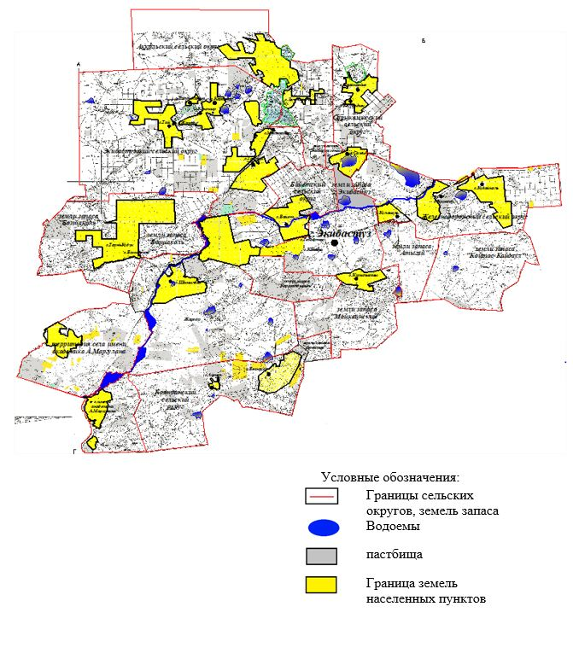

|  |  |
| --- | --- |
|  | Приложение 2 к Плану по управлению пастбищами и их использованию по городу Экибастуз на 2025 - 2029 годы |

**Схема (карта) с обозначением пастбищ, предназначенных для нужд**  
**населения по выпасу сельскохозяйственных животных личного подворья.**

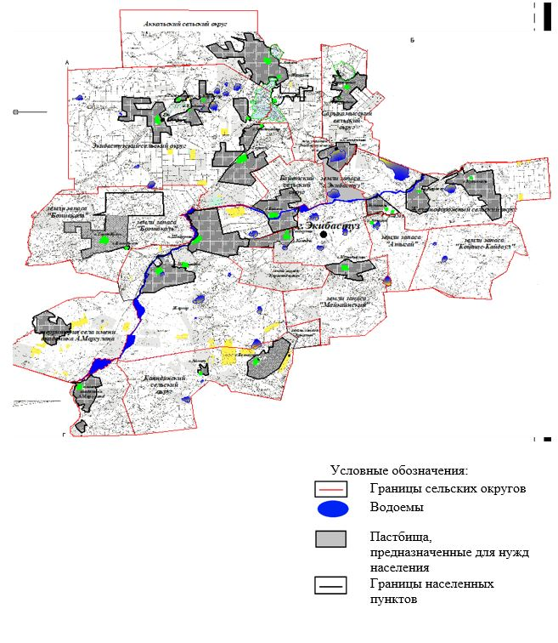

|  |  |
| --- | --- |
|  | Приложение 3 к Плану по управлению пастбищами и их использованию по городу Экибастуз на 2025 - 2029 годы |

**Схема (карта) с обозначением рекомендуемых схем пастбищеоборотов.**

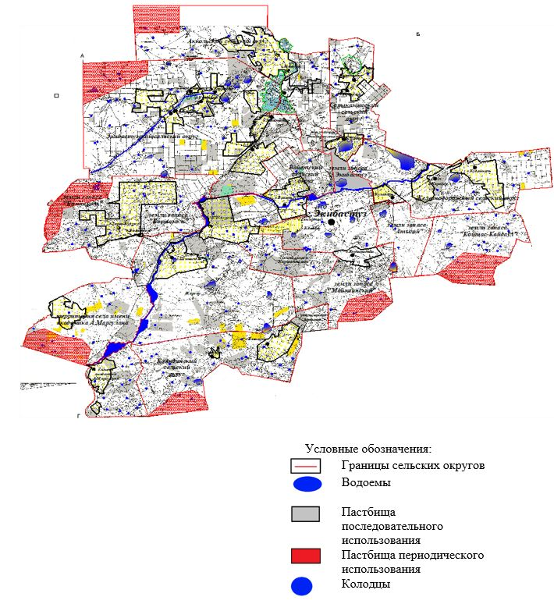

|  |  |
| --- | --- |
|  | Приложение 4 к Плану по управлению пастбищами и их использованию по городу Экибастуз на 2025 - 2029 годы |

**Схема (карта) с обозначением сервитутов для прогона**  
**сельскохозяйственных животных, скотопрогонных трасс и иных объектов**  
**пастбищной инфраструктуры, а также скотомогильников (биометрических ям).**

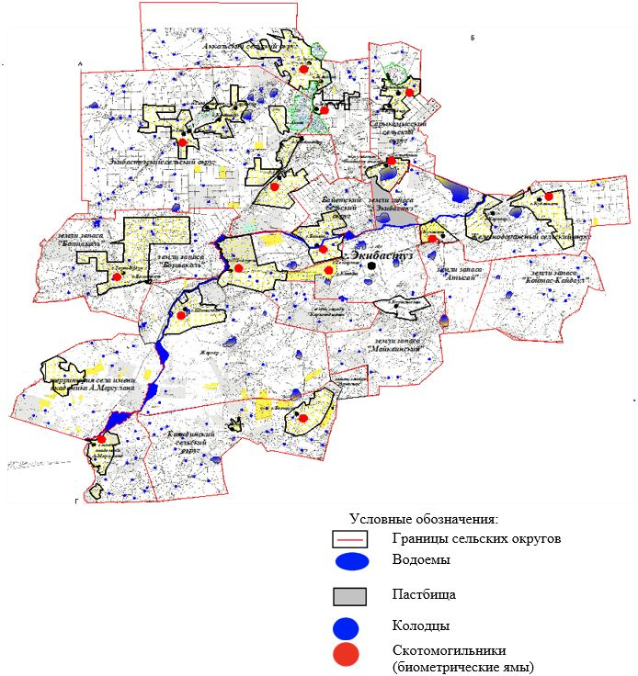

|  |  |
| --- | --- |
|  | Приложение 5 к Плану по управлению пастбищами и их использованию по городу Экибастуз на 2025 - 2029 годы |

**Схема (карта) с обозначением пастбищ, которые могут быть**  
**предоставлены в землепользование пастбищепользователям.**

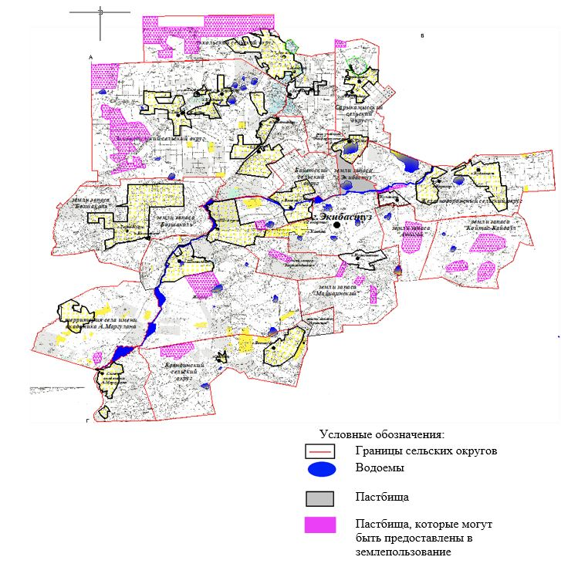

|  |  |
| --- | --- |
|  | Приложение 6 к Плану по управлению пастбищами и их использованию по городу Экибастуз на 2025 - 2029 годы |

**Схема (карта) с обозначением пастбищ, подлежащих резервированию**  
**в целях удовлетворения нужд населения по выпасу**  
**сельскохозяйственных животных личного подворья.**

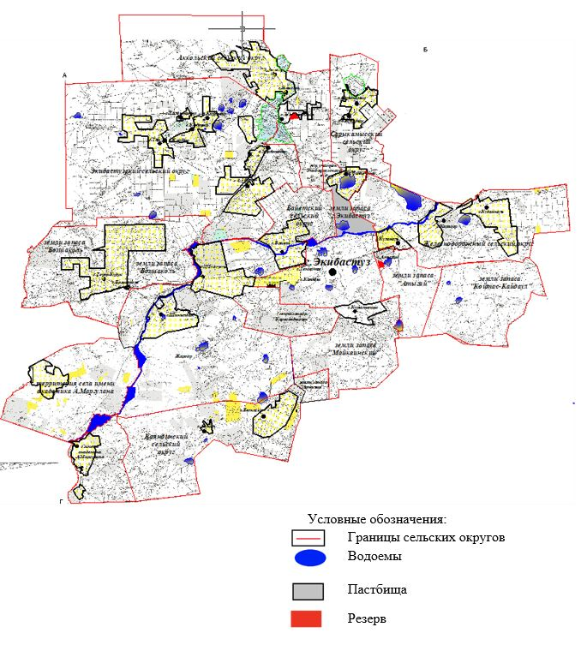

|  |  |
| --- | --- |
|  | Приложение 7 к Плану по управлению пастбищами и их использованию по городу Экибастуз на 2025 - 2029 годы |

**Схема доступа к водоисточникам (озерам, рекам, прудам, копаням,**  
**оросительным или обводнительным каналам, трубчатым или**  
**шахтным колодцам), составленная согласно норме потребления воды.**

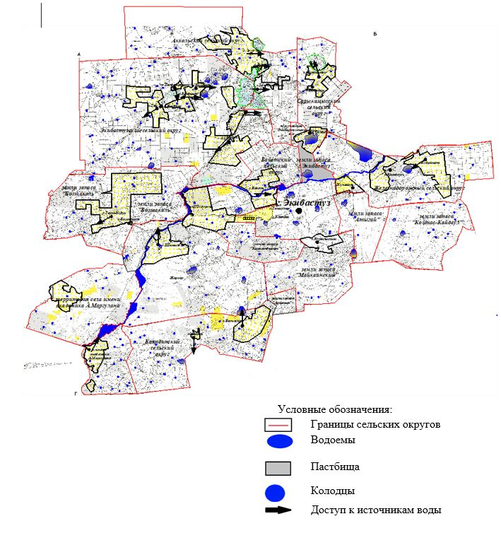

|  |  |
| --- | --- |
|  | Приложение 8 к Плану по управлению пастбищами и их использованию по городу Экибастуз на 2025 - 2029 годы |

**Схема размещения поголовья сельскохозяйственных**  
**животных на отгонных пастбищах.**

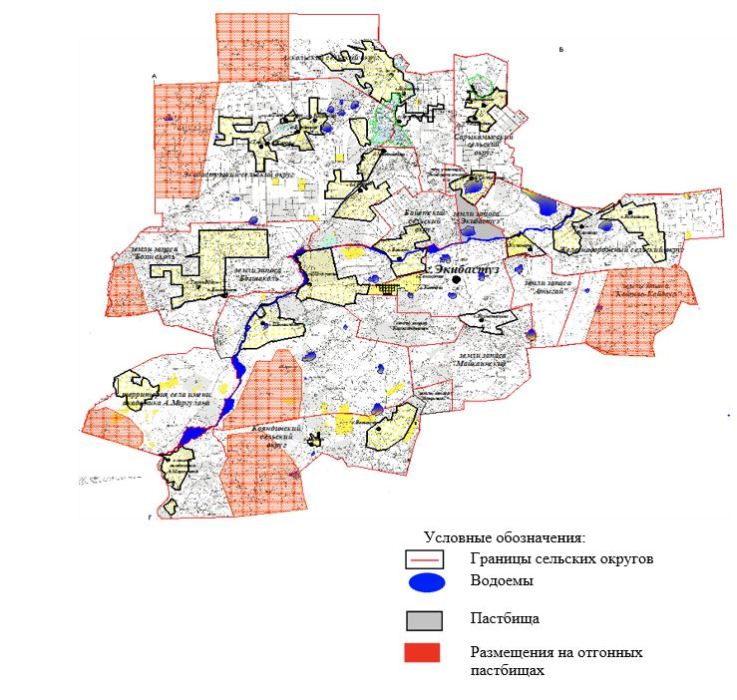

|  |  |
| --- | --- |
|  | Приложение 9 к Плану по управлению пастбищами и их использованию по городу Экибастуз на 2025 - 2029 годы |

**Проектное распределение (перераспределение) пастбищ между**  
**сельскими населенными пунктами, входящих в сельский округ.**

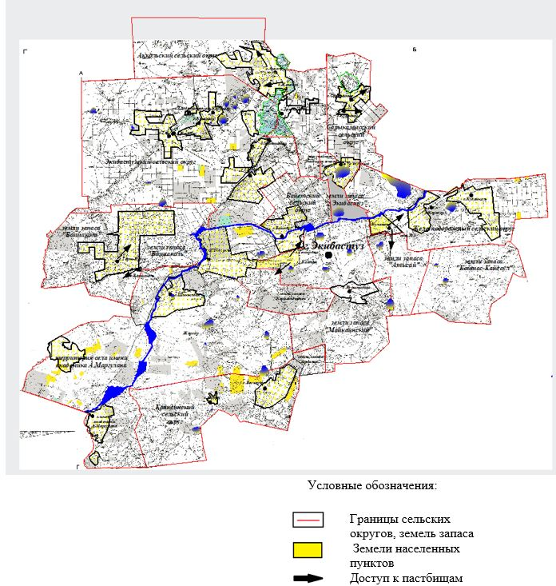

|  |  |
| --- | --- |
|  | Приложение 10 к Плану по управлению пастбищами и их использованию по городу Экибастуз на 2025 - 2029 годы |

**Требования, необходимые для рационального использования пастбищ на**  
**соответствующей административно-территориальной единице**

      Рациональное использование пастбищ включает следующие мероприятия:

      1) использование пастбищ с учетом пастбищеоборотов и источников водопользований;

      2) обеспечение предельно допустимой нормы нагрузки на общую площадь пастбищ (далее – Норма нагрузки), утвержденной приказом Министра сельского хозяйства Республики Казахстан от 14 апреля 2015 года № 3-3/332 "Об утверждении предельно допустимой нормы нагрузки на общую площадь пастбищ" (зарегистрирован в Реестре государственной регистрации нормативных правовых актов № 11064);

      3) использование пастбищ с учетом календарного графика;

      4) принятие мер по предотвращению выбытия пастбищ из хозяйственного оборота, недопущение зарастания земель сорной и древесно-кустарниковой растительностью, а также захламления бытовыми и производственными отходами.

© 2012. РГП на ПХВ «Институт законодательства и правовой информации Республики Казахстан» Министерства юстиции Республики Казахстан